Cambios a realizar
- Agregar que automaticamente agregue el importe por pagar o pendiente al Excel en una columna adicional
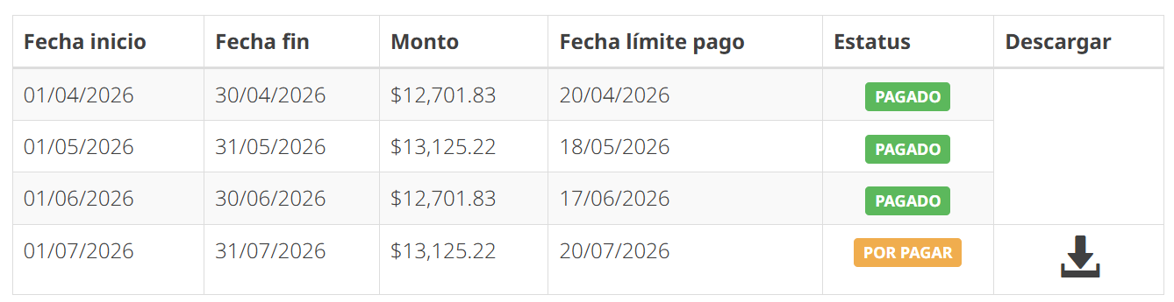
Tambíen en el pdf de descarga viene el importe
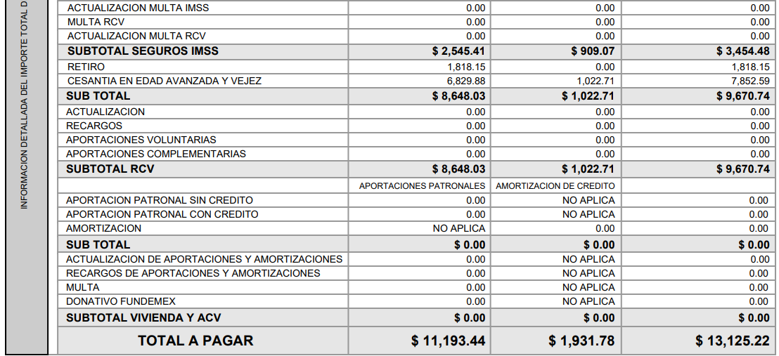
- Agregar al Excel 2 columnas (todos los cambios al Excel son indicaciones para los trabajadores, la app no lo tiene que hacer) para que apartir de esa información la app pueda crear el mensaje
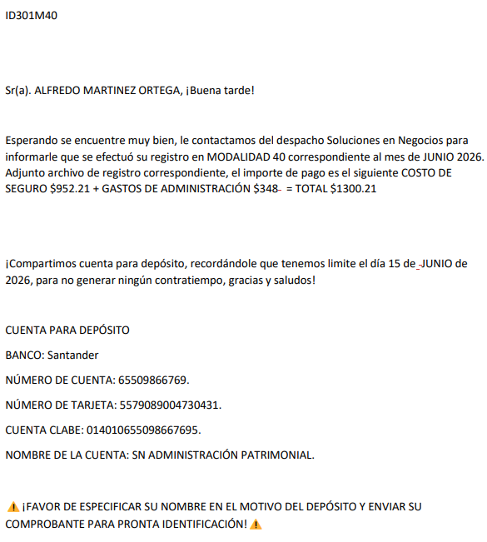
El mensaje tiene las siguientes características a considerar, esto sería lo único que varia:
- Id del usuario al inicio, seguido de 2 enter
- Nombre
- Mes y año
- Costo del seguro
- Gastos de administración
- Total
Columnas que debe tener el Excel para el mensaje:
CLIENTE
NUMERO
CURP
RFC
NSS
CORREO
PDF
COSTO_SEGURO
GASTOS_ADMIN
TOTAL
MES_REGISTRO
FECHA_LIMITE
ESTATUS_MENSAJE

ERRORES
Actualmente no se puede usar la modalidad de trabajadores independiente, marca que no se puede descargar el pdf aunque al hacerlo usando los mismos datos manualmente en la pagina del imss si se puede.
Ya se resolvió, se debía a que no se selecciono la carpeta de descarga y se dejo la predeterminada, aquí debemos agregar un aviso para ocasiones futuras.
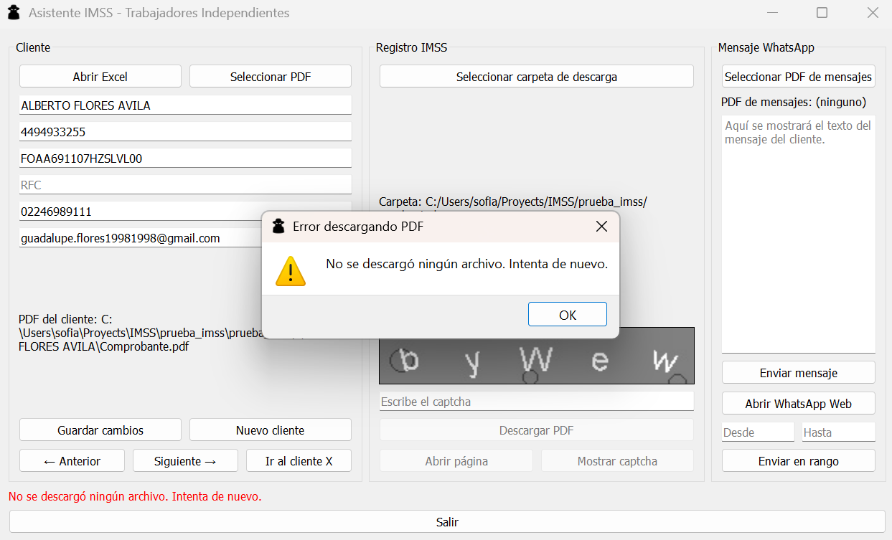
Aparte este fue el mensaje que me mandaron sobre el error: “mira qué es lo que pasa que que va todo el proceso como si fueran inscripción y aparece como que ya está la descarga pero no se crea la carpeta como que ahí se detienen el proceso con la supuesta descarga de los comprobantes pero antes cuando pasaba eso pues entrabas tú directamente al sistema y ya estaba inscrito si ya nada más estaba como que pendientes de pago los archivos generados y ya podías tú descargarlos y seguir pero ahora está pasando que no se crea la carpeta de descarga no se le pone el nombre y cuando entras a tratar de descargar todos los documentos resulta que no se hizo ningún proceso o sea no está como ya como registrado como ya nada más para descargar y no sé si es por nombre que sean parecidos, ayer estaba haciendo con las jotas y le paso como en 3 o 4 ocasiones y hoy empezó a suceder con las emes que son muchos los que tenemos registrados, entonces no sé qué diferencia hubo entre las 2 versiones que ahora está generándose esta situación pero sí para que lo conozcas”

